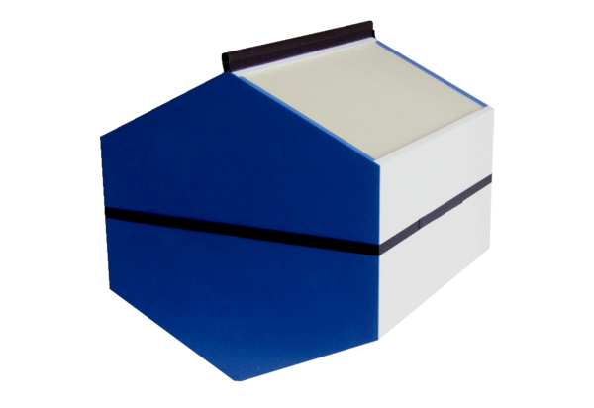Enthalpie-Wärmetauscher WSET 250Verpackungseinheit: 1 StückSortiment: K
Artikelnummer: 0192.0610Hersteller: MAICO

